附件2：

咸宁市药品质量检验检测所2023年度部门决算

目 录
第一部分 咸宁市药品质量检验检测所概况
一、部门主要职责
二、机构设置情况
第二部分 咸宁市药品质量检验检测所2023年度部门决算表
一、收入支出决算总表
二、收入决算表
三、支出决算表
- 财政拨款收入支出决算总表
- 一般公共预算财政拨款支出决算表
六、一般公共预算财政拨款基本支出决算明细表
七、政府性基金预算财政拨款收入支出决算表
八、国有资本经营预算财政拨款支出决算表
九、财政拨款“三公”经费支出决算表

第三部分 咸宁市药品质量检验检测所2023年度部门决算情况说明
一、收入支出决算总体情况说明
二、收入决算情况说明
三、支出决算情况说明
四、财政拨款收入支出决算总体情况说明
五、一般公共预算财政拨款支出决算情况说明
六、一般公共预算财政拨款基本支出决算情况说明
七、政府性基金预算财政拨款收入支出决算情况说明
八、国有资本经营预算财政拨款支出决算情况说明
九、财政拨款“三公”经费支出决算情况说明
十、机关运行经费支出说明
十一、政府采购支出说明
十二、国有资产占用情况说明
十三、预算绩效情况说明
十四、专项支出、转移支付支出情况说明
第四部分 其他需要说明的情况
第五部分 名词解释

第一部分 咸宁市药品质量检验检测所概况
一、部门主要职责
1、负责全市药品、医疗器械、医疗机构制剂和化妆品日常抽样检验检测，受托开展抽样工作；负责全市药品、医疗器械、化妆品、药用辅料、药包材注册、中药品种保护的技术初审和现场检查工作；开展与药品检验、药品质量等相关工作的科研工作，并在上级药品检验机构的指导下开展药品快速检验工作；负责中药材标本馆的建立、日常管理及展示，中药材标本的维护、保养、鉴定和新标本采集工作；开展对本辖区药品生产企业、经营企业、医疗机构检验部门的业务指导和培训工作；综合上报和反馈本辖区药品、化妆品、医疗器械质量信息。
2、承担中心交办的其他工作。
二、机构设置情况
从单位构成看，咸宁市药品质量检验检测所部门决算由实行独立核算的本级咸宁市药品质量检验检测所决算和0个下属单位决算组成。
市药检所是咸宁市公共检验检测中心下设的正科级，公益一类事业单位，无内设机构。
第二部分 2023年度部门决算表
一、收入支出决算总表
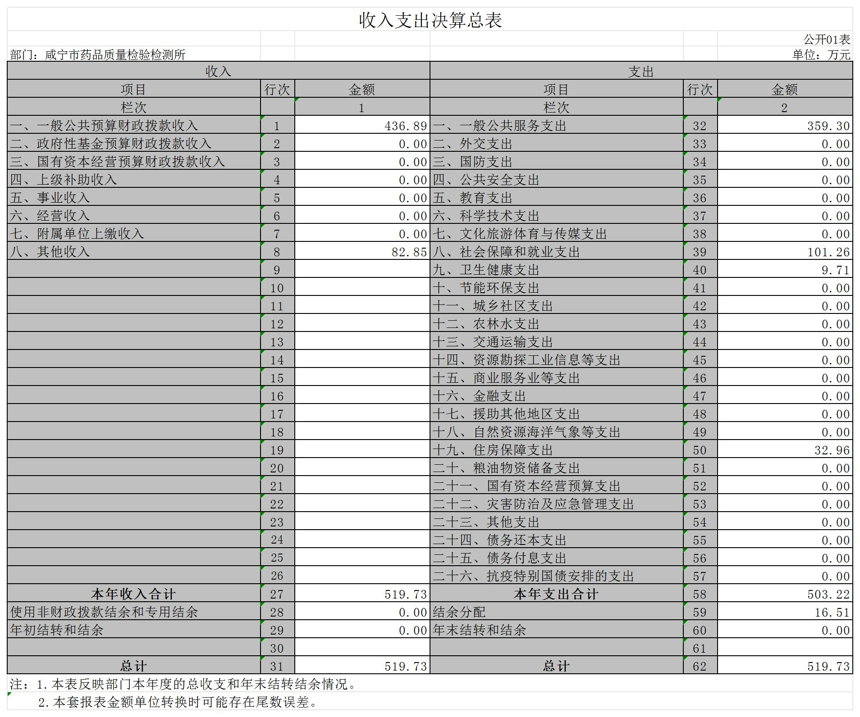
- 收入决算表
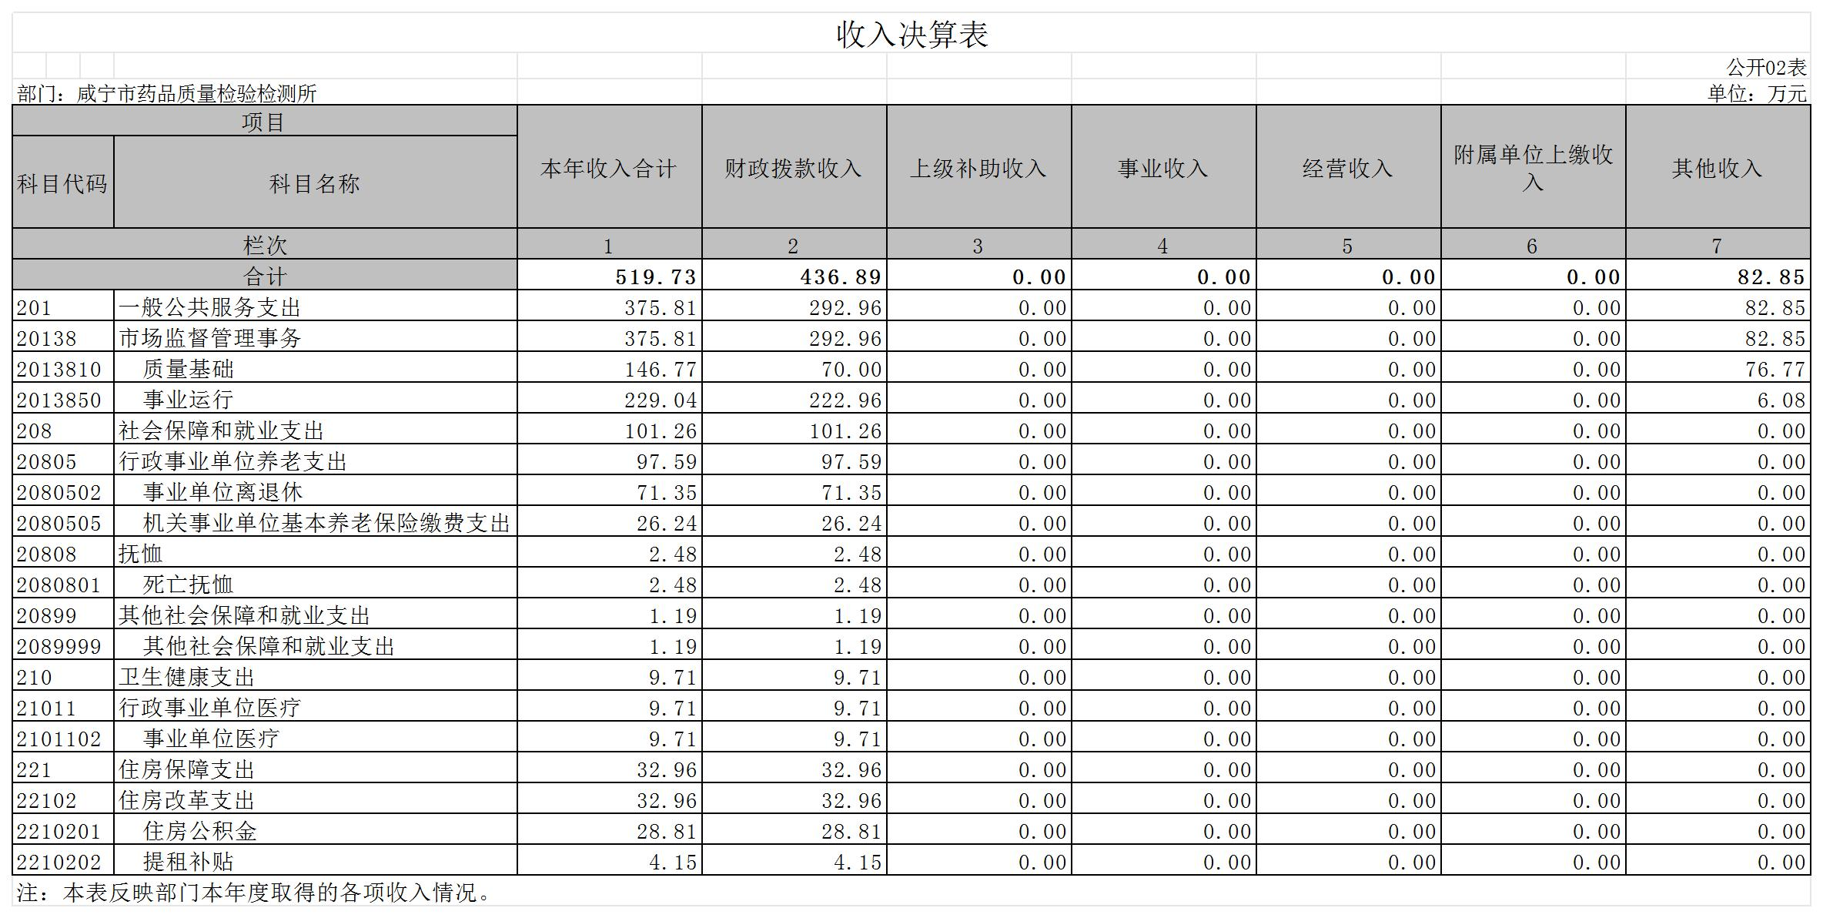
- 支出决算表
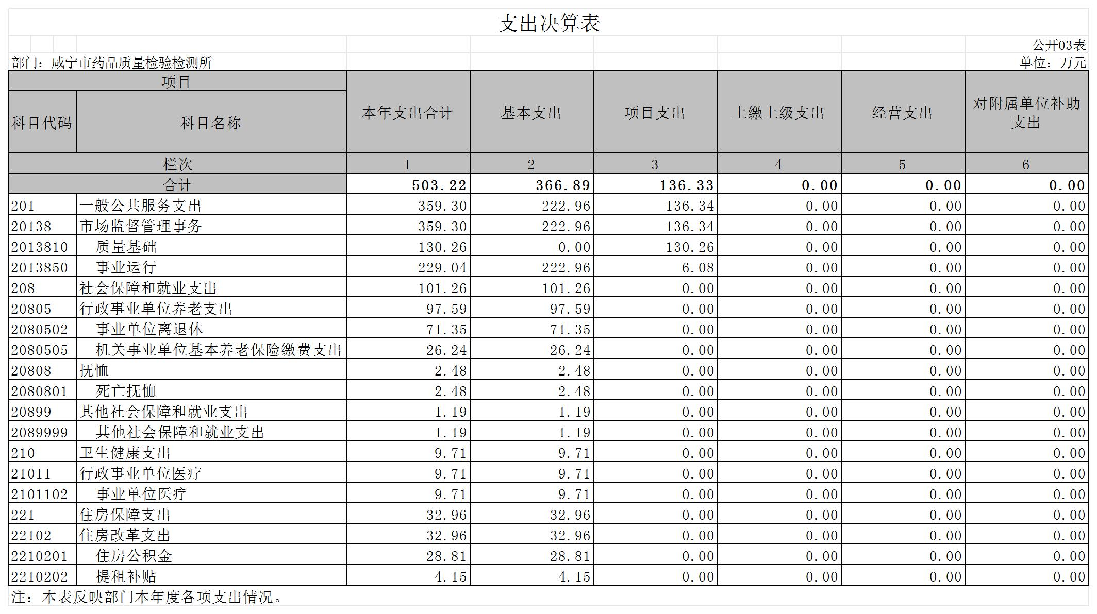
- 财政拨款收入支出决算总表
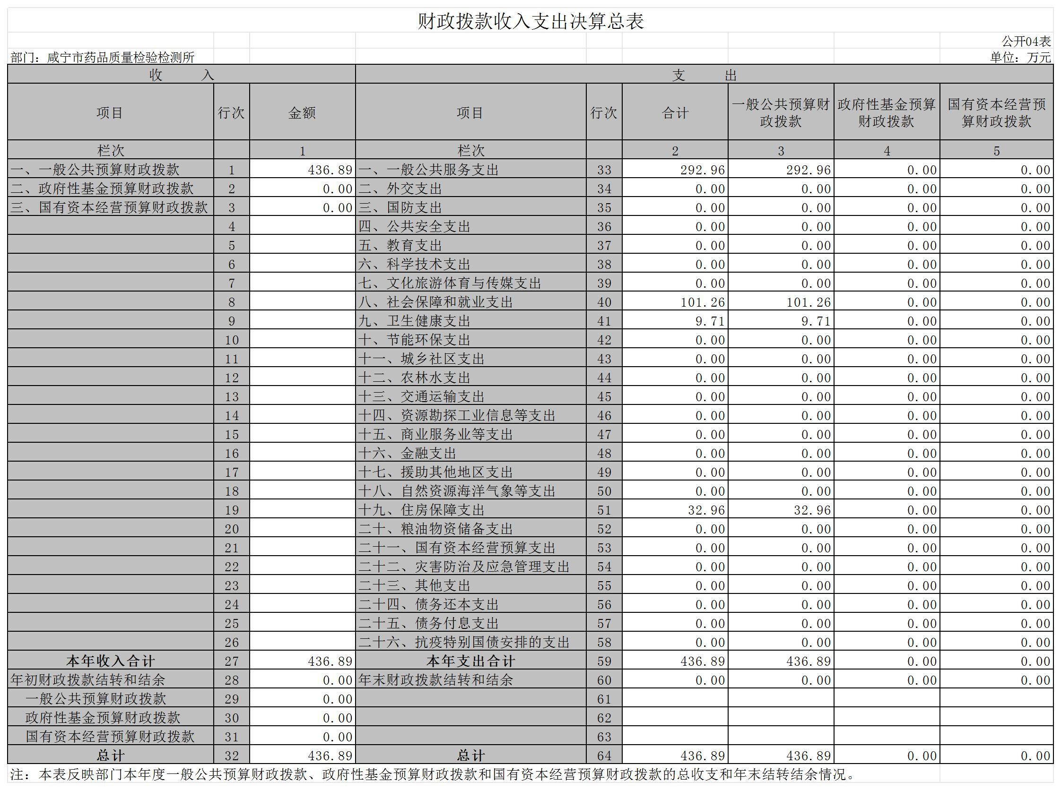
- 一般公共预算财政拨款支出决算表
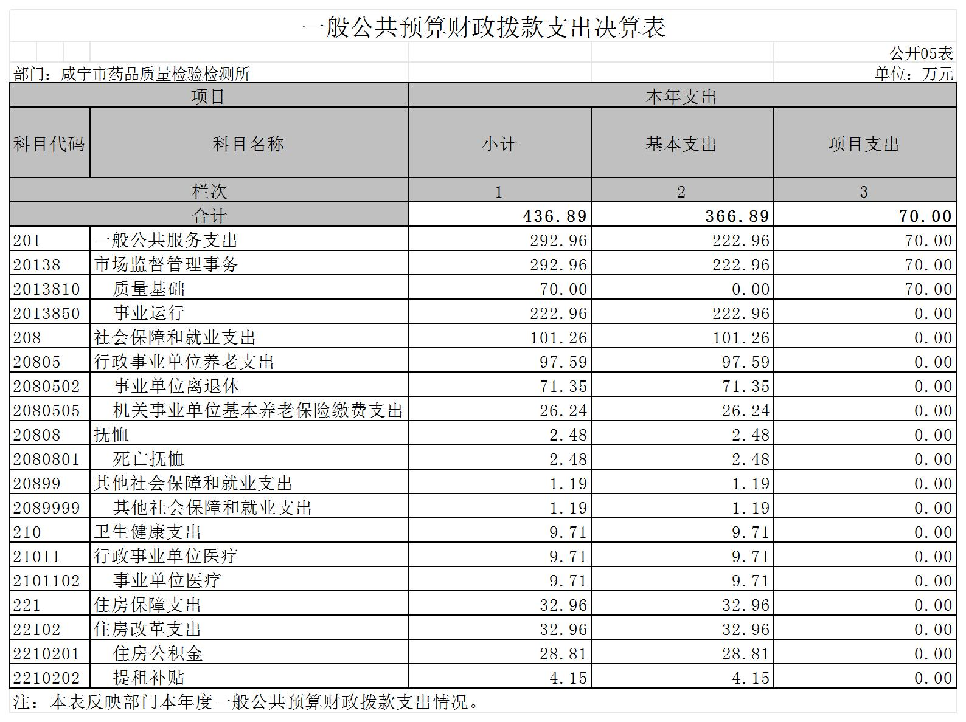
- 一般公共预算财政拨款基本支出决算明细表
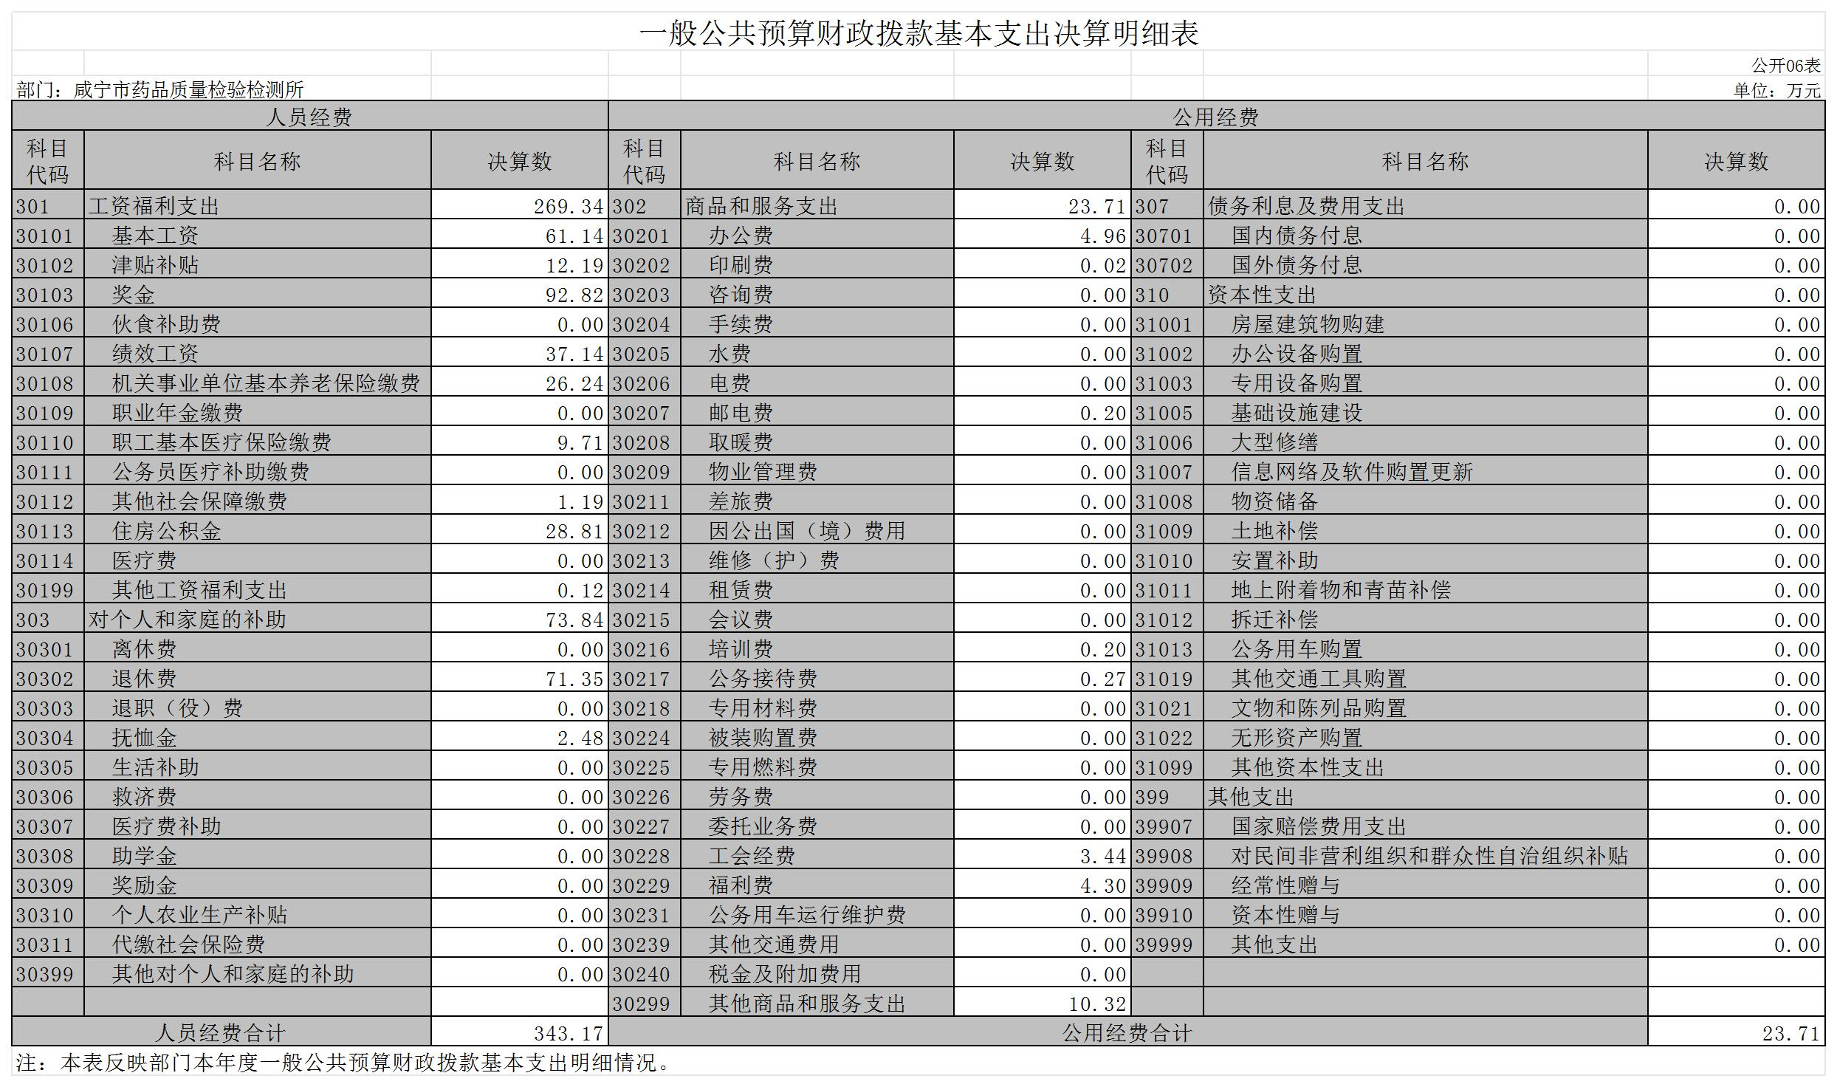
- 政府性基金预算财政拨款收入支出决算表
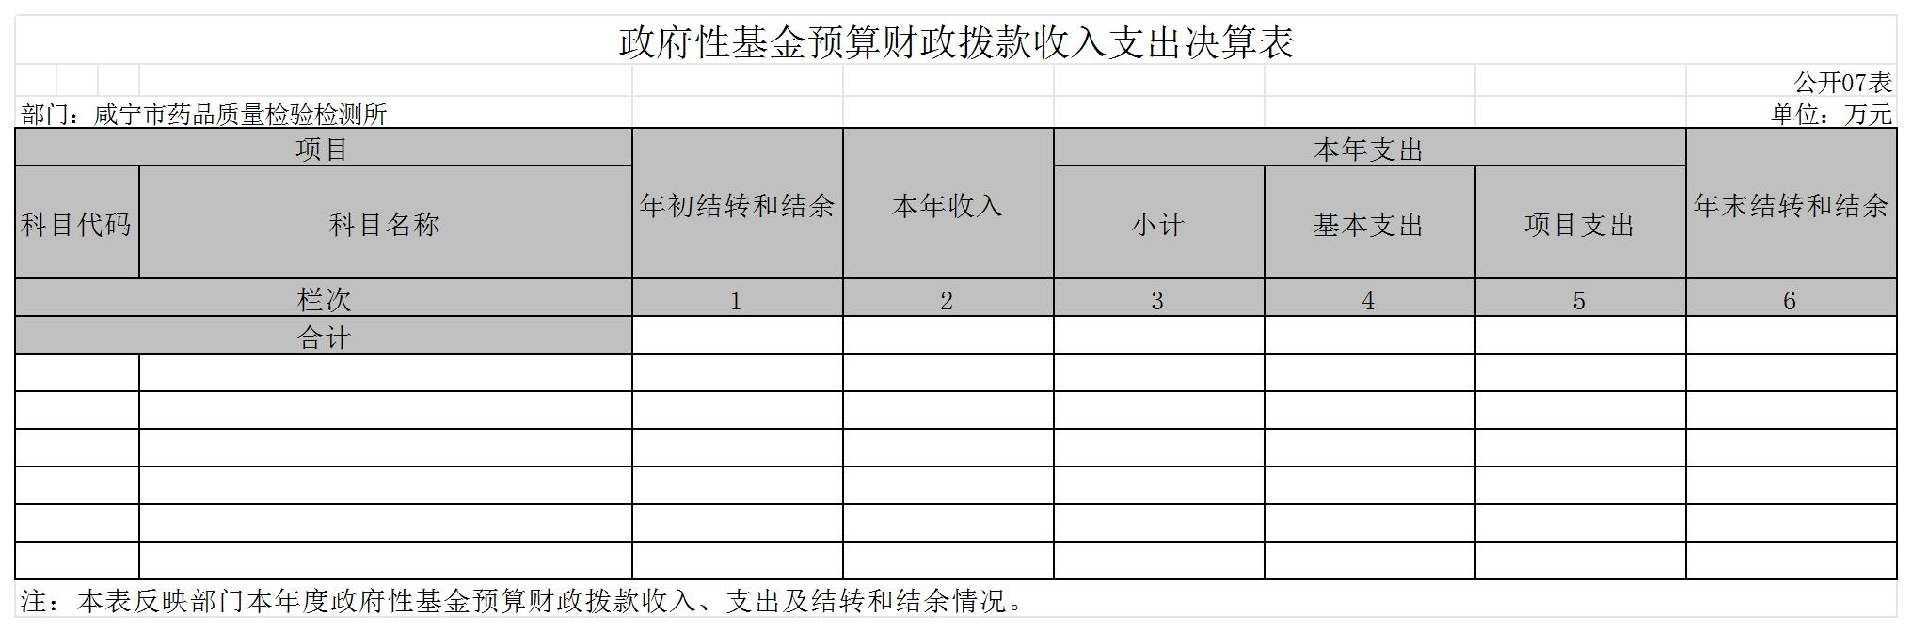
- 国有资本经营预算财政拨款支出决算表
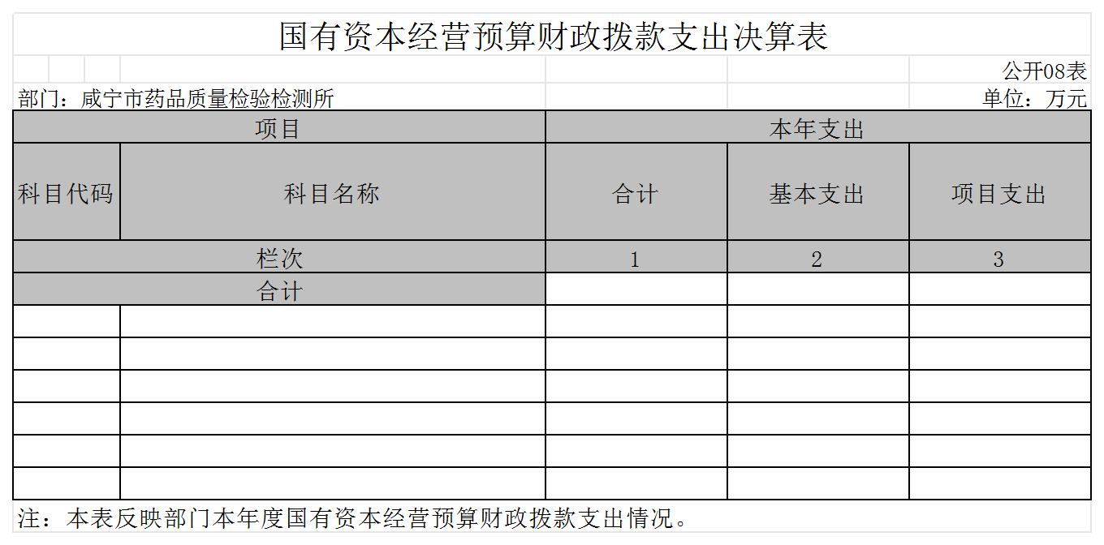
九、财政拨款“三公”经费支出决算表
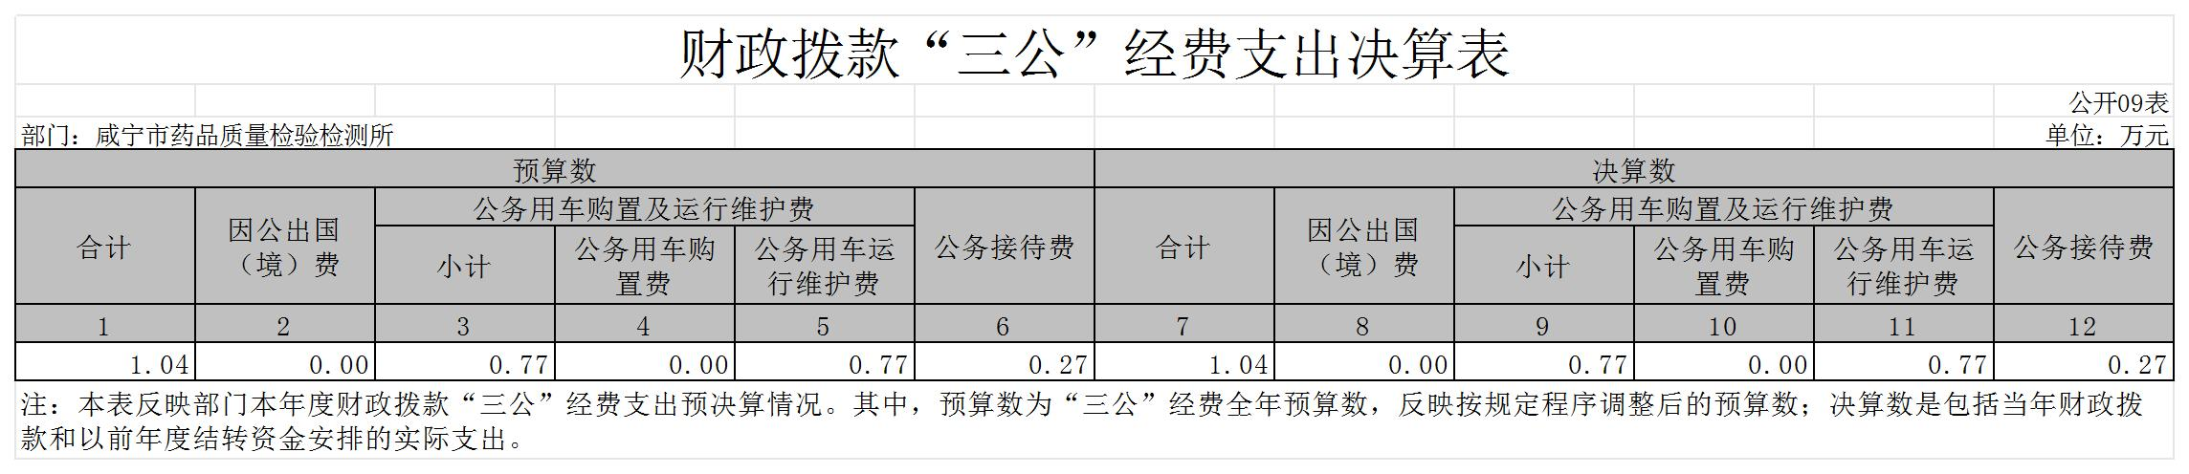
第三部分 2023年度部门决算情况说明
一、收入支出决算总体情况说明
2023年度收、支总计均为 519.73 万元。与2022年度相比，收、支总计各增加 10.3 万元，增长 2%，主要原因是养老保险、公积金基数调整。
图1：收、支决算总计变动情况
二、收入决算情况说明
2023年度收入合计519.73万元，与2022年度相比，收入合计增加10.3万元，增长2%，主要原因是养老保险、公积金基数调整。
其中：财政拨款收入436.89万元，占本年收入84.06%；上级补助收入 0 万元，占本年收入 0 %；事业收入 0 万元，占本年收入 0 %；经营收入 0 万元，占本年收入0 %；附属单位上缴收入 0 万元，占本年收入 0 %；其他收入 82.85万元，占本年收入 15.94%。

图2：收入决算结构
三、支出决算情况说明
2023年度支出合计503.22万元，与2022年度相比，支出合计减少 6.21 万元，下降 1.22%，主要原因是2022年补发了以前年度的绩效，2023年无绩效补发。

其中：基本支出 366.89 万元，占本年支出 72.91 %；项目支出 136.33 万元，占本年支出 27.09 %；上缴上级支出 0 万元，占本年支出 0 %；经营支出 0 万元，占本年支出 0 %；对附属单位补助支出 0 万元，占本年支出 0 %。
图3：支出决算结构
四、财政拨款收入支出决算总体情况说明
2023年度财政拨款收、支总计均为 436.89 万元。与2022年度相比，财政拨款收、支总计各减少 41.48 万元，下降 8.67 %。主要原因是2022年补发了以前年度绩效，2023年无绩效补发。
2023年度财政拨款收入中，一般公共预算财政拨款收入 436.89万元，比2022年度决算数减少 41.48 万元。增加减少主要原因是2022年补发了以前年度绩效，2023年无绩效补发。政府性基金预算财政拨款收入 0 万元，比2022年度决算数增加（减少） 0 万元。无变化。国有资本经营预算财政拨款收入 0万元，比2022年度决算数增加（减少） 0 万元。无变化。
图4：财政拨款收、支决算总计变动情况
五、一般公共预算财政拨款支出决算情况说明
（一）一般公共预算财政拨款支出决算总体情况。
2023年度一般公共预算财政拨款支出 436.89 万元，占本年支出合计的 84.1 %。与2022年度相比，一般公共预算财政拨款支出减少 41.48 万元，下降 8.67 %。主要原因是2022年补发了以前年度绩效，2023年无绩效补发。
（二）一般公共预算财政拨款支出决算结构情况。
2023年度一般公共预算财政拨款支出 436.89 万元，主要用于以下方面：
1.一般公共服务（类）支出 292.96 万元，占 67.06 %。主要是用于质量基础70万元，事业运行222.96万元。
2.社会保障和就业（类）支出101.26万元，占23.18%。主要是用于机关事业单位基本养老保险缴费支出26.24万元，事业单位离退休71.35万元，死亡抚恤2.48万元，其他社会保障和就业支出1.19万元。
3. 卫生健康（类）支出9.71万元，占2.22%。主要是用于行政事业单位医疗9.71万元。
4.住房保障（类）支出32.96万元，占7.54%，主要用于住房公积金28.81万元，提租补贴4.15万元。
（三）财政拨款支出决算具体情况。
2023年度一般公共预算财政拨款支出年初预算为 446.27万元，支出决算为 436.89 万元，完成年初预算的 98 %。其中：一般公共服务支出(类)市场监督管理事务（款）质量基础（项）反映用于药品监督管理方面的支出70万元，一般公共服务支出(类)市场监督管理事务（款）事业运行（项）反映事业单位的基本支出，不包括行政单位（包括实行公务员管理的事业单位）后勤服务中心、医务室等附属事业单位支出222.96万元。社会保障和就业支出（类）行政事业单位养老支出（款）机关事业单位基本养老保险缴费支出（项）反映机关事业单位实施养老保险制度由单位缴纳的基本养老保险费支出26.24万元，社会保障和就业支出（类）行政事业单位养老支出（款）事业单位离退休费支出（项）71.35万元，社会保障和就业支出（类）抚恤（款）死亡抚恤（项）2.48万元；社会保障和就业支出（类）其他社会保障和就业支出1.19万元；卫生健康支出（类）行政事业单位医疗（款）事业单位医疗（项）反映财政部门安排的事业单位基本医疗保险缴费经费9.71万元，住房保障支出（类）住房改革支出（款）住房公积金（项）反映行政事业单位按人力资源和社会保障部、财政部规定的基本工资和津贴补贴以及规定比例为职工缴纳的住房公积金28.81万元，住房保障支出（类）住房改革支出（款）及提租补贴（项）反映按房改政策规定的标准，行政事业单位向职工 (含离退休人员) 发放的租金补贴4.15万元。
1.一般公共服务支出(类)财政事务（款）行政运行（项）。年初预算为 292.96 万元，支出决算为 292.96万元，完成年初预算的 100 %，支出决算数等于年初预算数
六、一般公共预算财政拨款基本支出决算情况说明
2023年度一般公共预算财政拨款基本支出 366.88 万元，其中：
人员经费 343.17 万元，主要包括：基本工资61.14万元、津贴补贴12.19万元、奖金92.82万元、绩效工资37.14万元、机关事业单位基本养老保险缴费26.24万元、职工基本医疗保险缴费9.71万元、其他社会保障缴费1.19万元、住房公积金28.81万元、其他工资福利支出0.12万元、退休费71.35万元、抚恤金2.48万元。
公用经费 23.71 万元，主要包括：办公费4.96万元、印刷费0.02万元、邮电费0.2万元、培训费0.2万元、公务接待费0.27万元、工会经费3.44万元、福利费4.3万元，其他商品和服务支出10.32万元。
七、政府性基金预算财政拨款收入支出决算情况说明
本单位当年无政府性基金预算财政拨款收入支出。
八、国有资本经营预算财政拨款支出决算情况说明
本单位当年无国有资本经营预算财政拨款支出。
九、财政拨款“三公”经费支出决算情况说明
（一）“三公”经费财政拨款支出决算总体情况说明。
2023年度“三公”经费财政拨款支出预算为 1.04 万元，支出决算为 1.04 万元，完成预算的 59.25 %。决算数等于预算数。
（二）“三公”经费财政拨款支出决算具体情况说明。
1.因公出国(境)费预算为 0 万元，支出决算为0 万元，完成预算的 0 %，比预算减少 0 万元，无变化。
全年支出涉及出国（境）团组 0 个，累计 0 人次。2.公务用车购置及运行费支出决算为 0.77 万元，完成年初预算的 74 %；其中：
(1)公务用车购置费 0 万元，完成年初预算的 0 %，比年初预算增加(减少) 0 万元，无变化。本年度购置(更新)公务用车 0 辆。
(2)公务用车运行费 0.77 万元，完成年初预算的 74.1 %，比年初预算减少 0 万元，截止2023年12月31日，开支财政拨款的公务用车保有量 1 辆。
3.公务接待费支出决算为 0.27 万元，完成年初预算的 26 %，比年初预算减少 0 万元。其中：
外宾接待支出 0 万元。2023年共接待来访团组 个， 0 人次（不包括陪同人员）。
国内公务接待支出 0.27 万元，接待对象主要是通山县公共检验检测中心、鄂州市公共检验检测中心，嘉鱼县公共检验检测中心和湖北省药品监督检验研究院。主要是开展.药品、化妆检验业务交流工作。2023年共接待国内来访团组 4个， 20 人次（不包括陪同人员）。
十、机关运行经费支出说明
咸宁市药品质量检验检测所2023年度机关运行经费支出 23.71万元，其中：办公费4.96万元，印刷费0.02万元，邮电费0.2万元，培训费0.2万元，公务接待0.27万元，工会经费3.44万元，福利费4.3万元，其他商品和服务支出10.32万元。（与部门决算中行政单位和参照公务员法管理事业单位财政拨款基本支出中公用经费之和一致），比上年决算数增加2.32万元，增长11%。主要原因是：人员增加，福利费和工会经费增加。
十一、政府采购支出说明
咸宁市药品质量检验检测所2023年度政府采购支出总额 0.2万元，其中：政府采购货物支出0.2 万元、政府采购工程支出0 万元、政府采购服务支出0 万元。授予中小企业合同金额0.2万元，占政府采购支出总额的 100%，其中：授予小微企业合同金额0.2 万元，占政府采购支出总额的 100%。
十二、国有资产占用情况说明
截至2023年 12月31日，咸宁市药品质量检验检测所共有车辆 1 辆，其中，副省级及以上领导干部用车 0 辆、主要领导干部用车0辆、机要通信用车0 辆、应急保障用车 0辆、执法执勤用车 0 辆、特种专业技术用车0辆、其他用车 1 辆，其他用车主要是业务检验检测用车；单位价值 100 万元以上专用设备 0 台（套）。
十三、预算绩效情况说明
(一)预算绩效管理工作开展情况。
根据预算绩效管理要求，本部门组织对2023年度一般公共预算项目支出全面开展绩效自评，共涉及项目4个，资金70万元，占一般公共预算项目支出总额的100％。从评价情况来看，我所项目绩效自评严格按照我市有关文件要求，认真对照2023年我部门资金绩效评价指标体系，对我单位项目进行了全方位自查和自评打分。通过绩效自评，进一步规范项目资金规划编制管理，强化部门责任意识，提高项目资金使用效益。
组织开展部门整体支出绩效评价，评价情况来看，我所整体支出绩效水平较高，整体完成了年初设定的绩效目标，在人员经费、检验检测任务及检验检测能力的提升等方面都得到了有效的保障，在财政经费的保障下充分发挥我所职能，在保障本辖区药品、化妆品安全方面有了显著的效果，为推进咸宁高质量发展做出应有的贡献。发现的问题：我所对药品、化妆品的检验的项目参数有待增加，需要提供技术支持，下一步改进措施：引进先进的检验检测设备，对检验检测人员提供专业的培训学习。
（二）部门决算中项目绩效自评结果。
本部门今年在部门决算中反映所有项目绩效自评结果（涉密项目除外）。
药品、化妆品委托检验项目绩效自评综述：项目全年预算数为49万元，执行数为49万元，完成预算100％。主要产出和效益：一是完成药品生产企业委托检验批数245批；二是加强药品监管，加大违法违规打击力度，辖区内广大民生用药安全；三是促进我市药品、化妆品企业发展，切实减轻企业负担，为其提供技术支持。发现的问题及原因：服务项宣传力度不够。下一步改进措施：多走访企业，深入沟通交流，了解企业确切需求和企业困难，精准解决企业难题，促进企业发展。
标本馆运行维护项目绩效自评综述：项目全年预算数为8万元，执行数为8万元，完成预算100％。主要产出和效益：一是采集实物标本200件，整理蜡叶标本300件；二是摸清道地中药材分布情况，促进我中药材种植业的发展；三是增强中心对外文化交流与展示、科普宣传与培训的能力。
全市药品、化妆品、医疗器械检测能力提升项目绩效自评综述：项目全年预算数为3万元，执行数为3万元，完成预算100％。主要产出和效益：一是：为药品、化妆品、医疗器械生产、经营、使用单位提供理论培训和实操培训服务120人次；为县级检验检测机构提供理论培训和实操培训服务20人次；为乡镇监管机构提供监管法规和技术培训 60人次。二是：促进我市药品、化妆品企业发展，切实减轻企业负担，为其提供技术支持，为企业增产增收。
仪器设备更新项目绩效自评综述：项目全年预算数为10万元，执行数为10万元，完成预算100％。主要产出和效益：一是：购买检验检测仪器设备2台。二是：保障检验检测数据的准确性。
（三）绩效评价结果应用情况。
部门绩效评价结果应用情况。至部门决算公开时已经应用的情况。
加强绩效评价结果应用，我单位将绩效自评结果作为部门预算执行的重要参考依据，严格按市财政局批复的年初预算遵循“专款专用、总量 控制、分类管理、内外明确、规范运行、加强监督”的原则和财务管理的各项规章制度管理使用财政资金，各项经费支出合理合规，未随意改变资金用途，未超范围、超额度支出。同时，将绩效自评结果按照要求向社会公开，自觉接受社会监督。
部门绩效评价结果拟应用情况。至部门决算公开时还未应用但拟应用的情况。例如：加强项目规划、绩效目标管理、完善项目分配办法和管理办法、加强项目管理、结果与预算安排相结合等。
年初预算时严格按照《预算法》及市财政局相关文件规定拟定全年预算并及时上报，对各项目绩效自评情况进行及时整理、归纳、分析，将其作为预算管理工作和安排以后年度预算的依据。同时加强内部控制管理，建立项目绩效考核机制，促进项目产出及效益提升，将绩效管理工作落到实处。

- 财政专项支出、专项转移支付支出的部门（单位）参照部门预算公开的范围、体例和内容进行公开。
无
- 其他需要说明的情况
无
第五部分 名词解释
(一)一般公共预算财政拨款收入：指市级财政一般公共预算当年拨付的资金。
(二)政府性基金预算财政拨款收入：指市级财政政府性基金预算当年拨付的资金。
(三)国有资本经营预算财政拨款收入：指市级财政国有资本经营预算当年拨付的资金。
(四)上级补助收入：指从事业单位主管部门和上级单位取得的非财政补助收入。
(五)事业收入：指事业单位开展专业业务活动及其辅助活动取得的收入。
(六)经营收入：指事业单位在专业业务活动及其辅助活动之外开展非独立核算经营活动取得的收入。
(七)其他收入：指除上述“财政拨款收入”“事业收入”“经营收入”等以外的收入。
(八)使用非财政拨款结余：指事业单位使用以前年度积累的非财政拨款结余弥补当年收支差额的金额。
(九)年初结转和结余：指单位以前年度尚未完成、结转到本年仍按原规定用途继续使用的资金，或项目已完成等产生的结余资金。
(十)本部门使用的支出功能分类科目(到项级)
1.一般公共服务(类)市场监督管理事务(款)质量基础/事业运行(项)
2.社会保障和就业支出（类）行政事业单位养老支出/抚恤/其他社会保障和就业支出（款）机关事业单位基本养老保险缴费支出/死亡抚恤/其他社会保险和就业支出（项）
3.卫生健康支出（类）行政事业单位医疗（款）事业单位医疗（项）
4.住房保障支出（类）住房改革支出（款）住房公积金/提租补贴(项）
(十一)结余分配：指事业单位按照会计制度规定缴纳的企业所得税、提取的专用结余以及转入非财政拨款结余的金额等。
(十二)年末结转和结余：指单位按有关规定结转到下年或以后年度继续使用的资金，或项目已完成等产生的结余资金。
(十三)基本支出：指为保障机构正常运转、完成日常工作任务而发生的人员支出和公用支出。
(十四)项目支出：指在基本支出之外为完成特定行政任务或事业发展目标所发生的支出。
(十五)经营支出：指事业单位在专业活动及辅助活动之外开展非独立核算经营活动发生的支出。
(十六)“三公”经费：纳入省级财政预决算管理的“三公”经费，是指省直部门用财政拨款安排的因公出国(境)费、公务用车购置及运行费和公务接待费。其中，因公出国(境)费反映单位公务出国(境)的国际旅费、国外城市间交通费、住宿费、伙食费、培训费、公杂费等支出；公务用车购置及运行费反映单位公务用车购置支出(含车辆购置税、牌照费)及燃料费、维修费、过桥过路费、保险费、安全奖励费用等支出；公务接待费反映单位按规定开支的各类公务接待(含外宾接待)费用。
(十七)机关运行经费：指为保障行政单位（包括参照公务员法管理的事业单位）运行用于购买货物和服务的各项资金，包括办公费、印刷费、邮电费、差旅费、会议费、福利费、日常维修费、专用材料及一般设备购置费、办公用房水电费、办公用房取暖费、办公用房物业管理费、公务用车运行维护费以及其他费用。

第六部分 附件
一、2023年度药品质量检验检测所整体绩效评价自评表
2023年度咸宁市药品质量检验检测所部门整体绩效自评表

单位名称：咸宁市药品质量检验检测所 填报日期：2024.3.22
单位名称 |  | 咸宁市药品质量检验检测所
基本支出总额 |  | 366.89 |  |  | 项目支出总额 |  |  | 70
预算执行情况（万元） |  | 部门整体支出总额 | 预算数（A） |  |  | 执行数（B） |  |  | 执行率（B/A）
 |  | 部门整体支出总额 | 436.89 |  |  | 436.89 |  |  | 100%
年度目标 |  | 1.抓检验，确保中心任务全面完成；2.科研项目服务产业发展；3.开展标本采集工作，努力打造具有鄂南特色的中药标本馆；4.实验室7S管理制度全面落实
年度绩效目标 | 一级  指标 | 二级指标 |  | 三级指标 |  |  | 年初目标值（A） |  |  | 实际完成值（B）
年度绩效目标 | 成本  指标 | 检验检测成本 |  | 药品、化妆品检验检测成本 |  |  | 1500元/批-3000元/批 |  |  | 2000元/批
年度绩效目标 | 成本  指标 | 采集成本 |  | 标本采集成本 |  |  | 200-500元/件 |  |  | 100元/件
年度绩效目标 | 成本  指标 | 整理成本 |  | 标本整理成本 |  |  | 200-500元/件 |  |  | 200元/件
年度绩效目标 | 产出  指标 | 数量指标 |  | 药品、化妆品委托检验批数 |  |  | 330批 |  |  | 350批
年度绩效目标 | 产出  指标 |  |  | 标本采集数量 |  |  | 100-300件/年 |  |  | 200件
年度绩效目标 | 产出  指标 |  |  | 标本整理数量 |  |  | 200-500元/件 |  |  | 300件
年度绩效目标 | 产出  指标 | 质量指标 |  | 委托检验质量指标 |  |  | 按委托检验企业要求完成检验工作 |  |  | 按委托检验企业要求完成检验工作
年度绩效目标 | 产出  指标 | 时效指标 |  | 完成及时性 |  |  | 及时完成 |  |  | 及时完成
年度绩效目标 | 效益  指标 | 经济效益 |  | 带动发展效果 |  |  | 促进我市药品、化妆品企业发展，切实减轻企业负担，为其提供技术支持，为企业增产，增收。 |  |  | 促进我市药品、化妆品企业发展，切实减轻企业负担，为其提供技术支持，为企业增产，增收。
年度绩效目标 | 效益  指标 | 社会效益 |  | 公共卫生服务水平 |  |  | 确保辖区内广大人民群众用药安全有效，为药品、化妆品监督提供技术保障。 |  |  | 确保辖区内广大人民群众用药安全有效，为药品、化妆品监督提供技术保障。
年度绩效目标 | 效益  指标 | ……
年度绩效目标 | 满意度指 标 | 服务对象  满意度指标 |  | 服务对象  满意度 |  |  | 90% |  |  | 90%
偏差大或
目标未完成
原因分析
改进措施及  结果应用方案 |  | 单位进一步完善各项管理制度，同时提高预算的合理性、严谨性，全年的预算指标能够及时，最大限度地利用好公用经费，保障专项工作顺利开展，发挥专项资金应有作用。

二、2023年度药品、化妆品委托检验项目绩效评价自评 2023年度药品化妆品委托检验项目绩效自评表

单位名称：咸宁市药品质量检验检测所填报日期：2024年3月22日
项目名称 |  | 药品、化妆品委托检验
主管部门 |  | 咸宁市公共检验检测中心 |  |  | 项目实施单位 |  |  | 咸宁市药品质量检验检测所
项目类别 |  | 1.部门预算项目☑ 2.市直专项□ 3.其他项目□
项目类型 |  | 1.常年性项目☑ 2.延续性项目□ 3.一次性项目□
预算执行情况（万元） |  | 年度财政资金总额 | 预算数（A） |  |  | 执行数（B） |  |  | 执行率（B/A）
 |  | 年度财政资金总额 | 49万元 |  |  | 49万元 |  |  | 100%
年度绩效目标 | 一级  指标 | 二级指标 |  | 三级指标 |  |  | 年初目标值（A） |  |  | 实际完成值（B）
年度绩效目标 | 成本  指标 | 检验检测成本 |  | 药品、化妆品检验检测成本 |  |  | 1500元/批-3000元/批 |  |  | 2000元/批
年度绩效目标 | 产出  指标 | 数量指标 |  | 药品、化妆品委托检验批数 |  |  | 230批 |  |  | 245批
年度绩效目标 | 产出  指标 | 质量指标 |  | 按委托检验企业要求完成检验工作 |  |  | 按委托检验企业要求完成检验工作 |  |  | 按委托检验企业要求完成检验工作
年度绩效目标 | 效益  指标 | 经济效益 |  | 带动发展效果 |  |  | 促进我市药品、化妆品企业发展，切实减轻企业负担，为其提供技术支持。 |  |  | 促进我市药品、化妆品企业发展，切实减轻企业负担，为其提供技术支持。
年度绩效目标 | 效益  指标 | 社会效益 |  | 公共卫生服务水平 |  |  | 保障我市辖区市民用药安全 |  |  | 保障我市辖区市民用药安全
年度绩效目标 | 效益  指标 | 可持续影响指标 |  | 社会效果可持续性 |  |  | 有利于对药品、化妆品安全源头的可追溯性，对保障民生，促进和谐的药品、化妆品安全工作提供技术支撑作用 |  |  | 有利于对药品、化妆品安全源头的可追溯性，对保障民生，促进和谐的药品、化妆品安全工作提供技术支撑作用
年度绩效目标 | 满意度指 标 | 服务对象满意度 |  | 服务对象满意度 |  |  | 90% |  |  | 90%
偏差大或
目标未完成
原因分析
改进措施及  结果应用方案 |  | 为了更好地服务本辖区药企和化妆品企业，多走访企业，深入了解企业确切需求和企业困难，精准解决难题，促进企业发展。

三、2023年度标本馆运行维护项目绩效评价自评 2023年度标本馆运行维护费项目绩效自评表

单位名称：咸宁市药品质量检验检测所填报日期：2024年3月22日
项目名称 |  | 标本馆运行维护费
主管部门 |  | 咸宁市公共检验检测中心 |  |  | 项目实施单位 |  |  | 咸宁市药品质量检验检测所
项目类别 |  | 1.部门预算项目☑ 2.市直专项□ 3.其他项目□
项目类型 |  | 1.常年性项目☑ 2.延续性项目□ 3.一次性项目□
预算执行情况（万元） |  | 年度财政资金总额 | 预算数（A） |  |  | 执行数（B） |  |  | 执行率（B/A）
 |  | 年度财政资金总额 | 8万元 |  |  | 8万元 |  |  | 100%
年度绩效目标 | 一级  指标 | 二级指标 |  | 三级指标 |  |  | 年初目标值（A） |  |  | 实际完成值（B）
年度绩效目标 | 成本  指标 | 成本 |  | 标本采集成本 |  |  | 200-500元/件 |  |  | 100元/件
年度绩效目标 | 成本  指标 | 成本 |  | 标本整理成本 |  |  | 200-500元/件 |  |  | 200元/件
年度绩效目标 | 产出  指标 | 数量指标 |  | 标本采集 |  |  | 100-300件/年 |  |  | 200件
年度绩效目标 | 产出  指标 | 数量指标 |  | 标本整理 |  |  | 200-500件/年 |  |  | 300件
年度绩效目标 | 产出  指标 | 时效指标 |  | 完成及时性 |  |  | 及时完成 |  |  | 及时完成
年度绩效目标 | 效益  指标 | 经济效益 |  | 带动发展效果 |  |  | 促进我中药材种植业的发展，为种植户增产增收。 |  |  | 促进我中药材种植业的发展，为种植户增产增收。
年度绩效目标 | 效益  指标 | 社会效益 |  | 公共卫生服务水平 |  |  | 增强中心对外文化交流与展示、科普宣传与培训的能力 |  |  | 增强中心对外文化交流与展示、科普宣传与培训的能力
年度绩效目标 | 效益  指标 | 可持续影响指标 |  | 社会效果可持续性 |  |  | 摸清道地中药材分布情况，更好的服务和提升区域中药产业的发展，增强对外文化交流与展示、科普宣传与培训的能力撑作用 |  |  | 摸清道地中药材分布情况，更好的服务和提升区域中药产业的发展，增强对外文化交流与展示、科普宣传与培训的能力撑作用
年度绩效目标 | 满意度指 标 | 服务对象满意度 |  | 服务对象满意度 |  |  | 90% |  |  | 90%
偏差大或  目标未完成  原因分析 |  | 无偏差
改进措施及  结果应用方案 |  | 重视中药材标本的科普宣传，逐步实现数字化标本室，让更多的人了解本地中药材的种类和分布及中药材的基本鉴别。
四、2023年度全市药品、化妆品、医疗器械检测能力提升项目绩效评价自评
2023年度全市药品、化妆品、医疗器械检测能力提升 项目绩效自评表

单位名称：咸宁市药品质量检验检测所填报日期：2024年3月22日
项目名称 |  | 全市药品、化妆品、医疗器械检测能力提升
主管部门 |  | 咸宁市公共检验检测中心 |  |  | 项目实施单位 |  |  | 咸宁市药品质量检验检测所
项目类别 |  | 1.部门预算项目☑ 2.市直专项□ 3.其他项目□
项目类型 |  | 1.常年性项目☑ 2.延续性项目□ 3.一次性项目□
预算执行情况（万元） |  | 年度财政资金总额 | 预算数（A） |  |  | 执行数（B） |  |  | 执行率（B/A）
 |  | 年度财政资金总额 | 3万元 |  |  | 3万元 |  |  | 100%
年度绩效目标 | 一级  指标 | 二级指标 |  | 三级指标 |  |  | 年初目标值（A） |  |  | 实际完成值（B）
年度绩效目标 | 成本  指标 | 能力提升成本 |  | 伙食成本 |  |  | ≤40元/人 |  |  | 20元/人
年度绩效目标 | 成本  指标 | 能力提升成本 |  | 培训资料成本 |  |  | ≤50元/人 |  |  | 10元/人
年度绩效目标 | 成本  指标 | 能力提升成本 |  | 实操耗材及其它成本 |  |  | ≤188元/人 |  |  | 120元/人
年度绩效目标 | 产出  指标 | 数量指标 |  | 为药品、化妆品、医疗器械生产、经营、使用单位提供理论培训和实操培训服务 |  |  | 120人次 |  |  | 120人次
年度绩效目标 | 产出  指标 | 数量指标 |  | 为县级检验检测机构提供理论培训和实操培训服务 |  |  | 20人次 |  |  | 20人次
年度绩效目标 | 产出  指标 | 数量指标 |  | 为乡镇监管机构提供监管法规和技术培训 |  |  | 60人次 |  |  | 60人次
年度绩效目标 | 产出  指标 | 质量指标 |  | 按培训方案和企业需求完成技术和法规培训 |  |  | 按培训方案和企业需求完成技术和法规培训 |  |  | 按培训方案和企业需求完成技术和法规培训
年度绩效目标 | 效益  指标 | 经济效益 |  | 带动发展效果 |  |  | 促进我市药品、化妆品企业发展，切实减轻企业负担，为其提供技术支持，为企业增产增收。 |  |  | 促进我市药品、化妆品企业发展，切实减轻企业负担，为其提供技术支持，为企业增产增收。
年度绩效目标 | 效益  指标 | 社会效益 |  | 公共卫生服务水平 |  |  | 保障我市辖区市民用药安全 |  |  | 保障我市辖区市民用药安全
年度绩效目标 | 效益  指标 | 可持续影响指标 |  | 社会效果可持续性 |  |  | 有利于对药品、化妆品安全源头的可追溯性，对保障民生，促进和谐的药品、化妆品安全工作提供技术支撑作用 |  |  | 有利于对药品、化妆品安全源头的可追溯性，对保障民生，促进和谐的药品、化妆品安全工作提供技术支撑作用
年度绩效目标 | 满意度指 标 | 服务对象满意度 |  | 服务对象满意度 |  |  | 90% |  |  | 90%
偏差大或  目标未完成  原因分析 |  | 无偏差
改进措施及  结果应用方案 |  | 根据企业需求，有针对性的对企业人员专业技术培训，后期应不定期回访，了解培训效果，一遍后期调整培训方式方法。

五、2023年度仪器设备更新项目绩效评价自评
2023年度仪器设备更新项目绩效自评表

单位名称：咸宁市药品质量检验检测所填报日期：2024年3月22日
项目名称 |  | 仪器设备更新
主管部门 |  | 咸宁市公共检验检测中心 |  |  | 项目实施单位 |  |  | 咸宁市药品质量检验检测所
项目类别 |  | 1.部门预算项目☑ 2.市直专项□ 3.其他项目□
项目类型 |  | 1.常年性项目☑ 2.延续性项目□ 3.一次性项目□
预算执行情况（万元） |  | 年度财政资金总额 | 预算数（A） |  |  | 执行数（B） |  |  | 执行率（B/A）
 |  | 年度财政资金总额 | 10万元 |  |  | 10万元 |  |  | 100%
年度绩效目标 | 一级  指标 | 二级指标 |  | 三级指标 |  |  | 年初目标值（A） |  |  | 实际完成值（B）
年度绩效目标 | 成本  指标 | 设备更新 |  | 检验检测专业仪器 |  |  | 10万元 |  |  | 10万元
年度绩效目标 | 产出  指标 | 数量指标 |  | 检验检测专业仪器 |  |  | 2-3台 |  |  | 2台
年度绩效目标 | 产出  指标 | 质量指标 |  | 合格，正常运转 |  |  | 合格，正常运转 |  |  | 合格，正常运转
年度绩效目标 | 产出  指标 | 社会效益 |  | 公共卫生服务水平 |  |  | 保障检验检测数据的准确性 |  |  | 保障检验检测数据的准确性
年度绩效目标 | 满意度指 标 | 服务对象满意度 |  | 服务对象满意度 |  |  | 90% |  |  | 90%
偏差大或  目标未完成  原因分析 |  | 无偏差
改进措施及  结果应用方案 |  | 无

